
Semestrálna práca z predmetu
vývoj aplikácií pre mobilné zariadenia
WATER TRACKER

Vypracoval: Matúš Kicák
Študijná skupina: 5ZYI24
Akademický rok: 2025/2026 V Žiline dňa 27.4. 2026
Obsah
Skutočný návrh riešenia problému 2
Analýza problému: 2
Prípady použitia (Use Case): 2
Návrh riešenia 3
Architektúra aplikácie 3
Diagram tried: 3
Sekvenčný diagram pre pridanie vypitej vody: 4
Diagram aktivít od zapnutia aplikácie: 4
Popis implementácie 5
Používateľské rozhranie 5
Zobrazenie dát a grafy 5
Notifikácie a práca na pozadí 5
Reakcia na zmenu orientácie 6
Použitie zdrojov (resources) 6
Zoznam použitých zdrojov 6
Použitie AI nástrojov 6

Skutočný návrh riešenia problému

Analýza problému:
Aplikácia Water Tracker je navrhnutá na sledovanie pitného režimu u používateľa. Cieľom je umožniť používateľovi zaznamenávať množstvo vypitej vody, sledovať svoj pokrok a nezabudnúť na svôj pitný režim pomocou pravidelných pripomienok.
Hlavné funkcionality aplikácie sú:
- zaznamenávanie množstva vypitej vody
- prehľad denného progresu
- história príjmu vody
- graf za posledných 7 dní
- nastaviteľné notifikácie
- nastavenie denného cieľa
Používateľ používa aplikáciu prostredníctvom viacerých obrazoviek, ktoré pokrývajú jednotlivé funkcionality. Dôležitou vlastnosťou aplikácie je jednoduchosť používania a prehľadnosť zobrazovaných údajov.

Prípady použitia (Use Case):
Používateľ aplikácie môže vykonávať nasledovné činnosti:
- pridať množstvo vypitej vody
- zobraziť aktuálny denný progres
- prezerať históriu záznamov
- zobraziť graf spotreby vody
- nastaviť denný cieľ
- nastaviť časy pripomienok
- vymazať všetky uložené dáta

Na vytvorenie takejto funkcionality bolo potrebné navrhnúť viacvrstvovú architektúru aplikácie, ktorá zahŕňa používateľské rozhranie, spracovanie logiky a ukladanie dát. Aplikácia využíva Android komponenty ako ViewModel, Room databázu, DataStore a WorkManager na zabezpečenie správneho fungovania jednotlivých častí systému medzi ktorými sa dané dáta preposielajú.

Návrh riešenia
Aplikácia je vytvorená pomocou architektúry Model-View-ViewModel, ktorá zabezpečuje oddelenie používateľského rozhrania od aplikačnej logiky a dátovej vrstvy. Tento prístup zvyšuje prehľadnosť kódu, jeho udržiavateľnosť a bezpečnosť.

Architektúra aplikácie
Aplikácia je rozdelená na tri hlavné vrstvy:
- View (UI vrstva)
Implementovaná pomocou Jetpack Compose. Obsahuje jednotlivé obrazovky aplikácie (HomeScreen, AddWaterScreen, HistoryScreen, SettingsScreen), ktoré zobrazujú dáta používateľovi a reagujú na jeho vstupy.
- ViewModel (logická vrstva)
Trieda WaterViewModel spracováva logiku aplikácie, komunikuje s dátovou vrstvou a poskytuje dáta pre UI vrstvu.
- Model (dátová vrstva)
Obsahuje:
  - Room databázu pre ukladanie záznamov o vypitej vode
  - DataStore pre ukladanie používateľských nastavení (denný cieľ, časy notifikácií)
  - Repository vrstvu ako sprostredkovateľa medzi ViewModelom a dátami

Diagram tried:
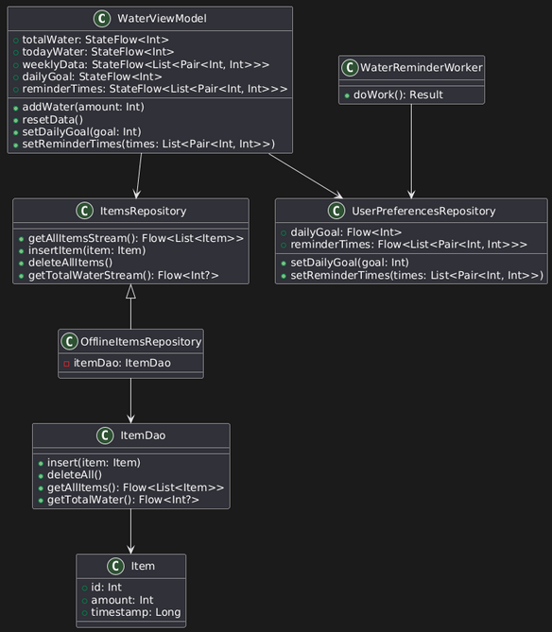

Sekvenčný diagram pre pridanie vypitej vody:
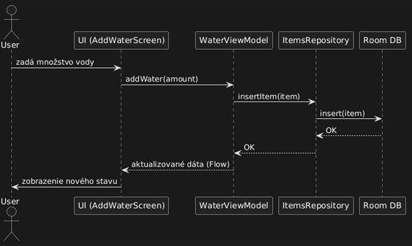

Diagram aktivít od zapnutia aplikácie:
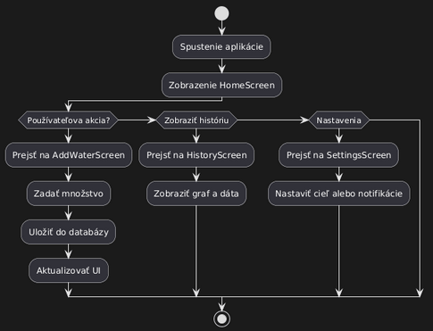

Popis implementácie
Logika aplikácie je sústredená vo triede WaterViewModel, ktorá slúži ako sprostredkovateľ medzi používateľským rozhraním a dátovou vrstvou. Dáta sú poskytované pomocou StateFlow, vďaka čomu sa používateľské rozhranie automaticky aktualizuje pri každej zmene.

Údaje o vypitej vode sú ukladané do lokálnej databázy pomocou knižnice Room. Každý záznam obsahuje množstvo vody a čas uloženia pomocou ktorého na obrazovke história vykresľujme graf. Prístup k databáze zabezpečuje rozhranie ItemDao, ktoré poskytuje základné operácie ako vkladanie, mazanie a načítanie dát.

Používateľské nastavenia, ako napríklad denný cieľ, alebo časy pripomienok, sú ukladané pomocou DataStore. Tento prístup umožňuje bezpečné a reaktívne uchovávanie jednoduchých dát bez potreby manuálneho spracovania.

Používateľské rozhranie
Používateľské rozhranie je implementované pomocou Jetpack Compose. Aplikácia obsahuje viacero obrazoviek, pričom každá rieši konkrétnu funkcionalitu:
- HomeScreen zobrazuje aktuálny denný progres pomocou progres baru a obrázka ktorý nám hneď povie, ako sme na tom daný deň s pitným režimom. Rozloženie sa prispôsobuje podľa orientácie zariadenia.
- AddWaterScreen slúži na pridanie nového záznamu o vypitej vode.
- HistoryScreen zobrazuje historické dáta vo forme grafu a zoznamu.
- SettingsScreen umožňuje meniť nastavenia aplikácie, ako napríklad denný cieľ alebo časy notifikácií.
Navigácia medzi obrazovkami je realizovaná pomocou Navigation Compose.

Zobrazenie dát a grafy
Na vizualizáciu dát je použitá externá knižnica Vico, ktorá umožňuje vykresliť čiarový graf. Graf zobrazuje množstvo vypitej vody za posledných 7 dní, pričom dáta sú spracované priamo vo ViewModeli na základe časových údajov uložených v databáze.

Notifikácie a práca na pozadí
Na implementáciu pripomienok je použitý WorkManager. Používateľ si môže nastaviť konkrétne časy, kedy chce byť upozornený na pitie vody. Tieto časy sa ukladajú do DataStore a následne sa na ich základe plánujú úlohy.
Trieda WaterReminderWorker zabezpečuje vytvorenie a zobrazenie notifikácie. Výhodou použitia WorkManagera je, že notifikácie fungujú aj v prípade, že aplikácia nie je aktívna.
Na zariadeniach s Android 13 a vyšším je implementované aj povolenie na zobrazovanie notifikácií.

Reakcia na zmenu orientácie
Aplikácia správne reaguje na otočenie zariadenia. Rozloženie prvkov sa mení podľa orientácie pomocou LocalConfiguration, pričom nedochádza k strate dát ani stavu aplikácie.

Použitie zdrojov (resources)
Všetky texty, obrázky a ďalšie prvky sú definované ako resources (strings.xml, drawable). Tento prístup umožňuje jednoduchšiu správu obsahu, prípadnú zmenu jazyka pre aplikáciu.

Zoznam použitých zdrojov
- Android Developers. Oficiálna dokumentácia Android vývoja.
Dostupné na: https://developer.android.com
- Android Developers. Persisting data with Room (codelab).
Dostupné na: https://developer.android.com/codelabs/basic-android-kotlin-compose-persisting-data-room#0
- Dokumentácia Jetpack Compose.
Dostupné na: https://developer.android.com/jetpack/compose
- OpenAI. ChatGPT – AI nástroj použitý pri vývoji aplikácie.
Dostupné na: https://chat.openai.com

Použitie AI nástrojov
Pri vývoji aplikácie bol použitý nástroj ChatGPT pri tvorbe funkcií aplikácie. Bol využitý pri:
- implementácii grafu (vizualizácia dát)
- práci so senzorom (nakláňanie zariadenia)
- návrhu plánovania notifikácií
- implementácii žiadosti o povolenie notifikácií
AI nástroj bol použitý ako pomocný zdroj, pričom výsledný kód bol upravený a prispôsobený pre aplikáciu, všetky kódy použité od ChatGPT sú v projekte označené s komentárom ako “////AI“ a nejakým popisným textom.

